一般社団法人全国精神障害者福祉事業者協会（NAWM）
2025年度 第４回NAWM全国フォーラムinくまもと 申込書

参加の申し込みはこちら FAX：0144-75-5858（NAWM本部事務局）
フリガナ | 〆切：2026年2月18日（水）
お名前
所属法人・会社  （施設・事業所名） | （ ）都・道・府・県  （ ）
E-mailアドレス | 受付完了メールを送信しますので必ずご記載ください。
参加方法 | □ 会場参加希望 □ オンライン（Zoom）参加希望
区 分 | □ 会員（４,０００円） □ 非会員（５,０００円）
交 流 会  （会場参加の方） | □ 参加する（５,５００円） □ 参加しない
資料送付先  （オンライン参加の方） | 住所：
資料送付先  （オンライン参加の方） | 電話番号：
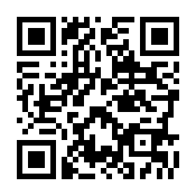
インターネットからの
お申し込みはこちら
参加費 ： 会員 : ４,０００円 / 非会員 : ５,０００円
※郵便局の「青」の振込用紙で、通信欄に「研修参加」とご記入ください
口座名 ： 全国精神障害者福祉事業者協会
口座の記号・番号 ： ０２７２０－１－１０４０９５
参加費・交流会費は2026年2月10日までに下記の振込先までご納入下さい

お振込先【郵便局の払込取扱票を使用する場合】

口座名 ： 全国精神障害者福祉事業者協会
口座の記号・番号 ： ０２７２０－１－１０４０９５
インターネットからの
お申し込みはこちら

お振込先【他銀行などからお振込みの場合】

銀行名 ： ゆうちょ銀行
店名 ： 二七九店
預金種目 ： 当座
口座番号 ： ０１０４０９５
口座名 ： （一社）全国精神障害者福祉事業者協会

参 加 費： 会員 : ４,０００円 / 非会員 : ５,０００円
交流会費：５,５００円

